YEKDB
Developer Notes
Sprint 00-25 — Foreign Key Constraints
Tablolar arası ilişkisel bütünlük, schema doğrulama ve runtime enforcement
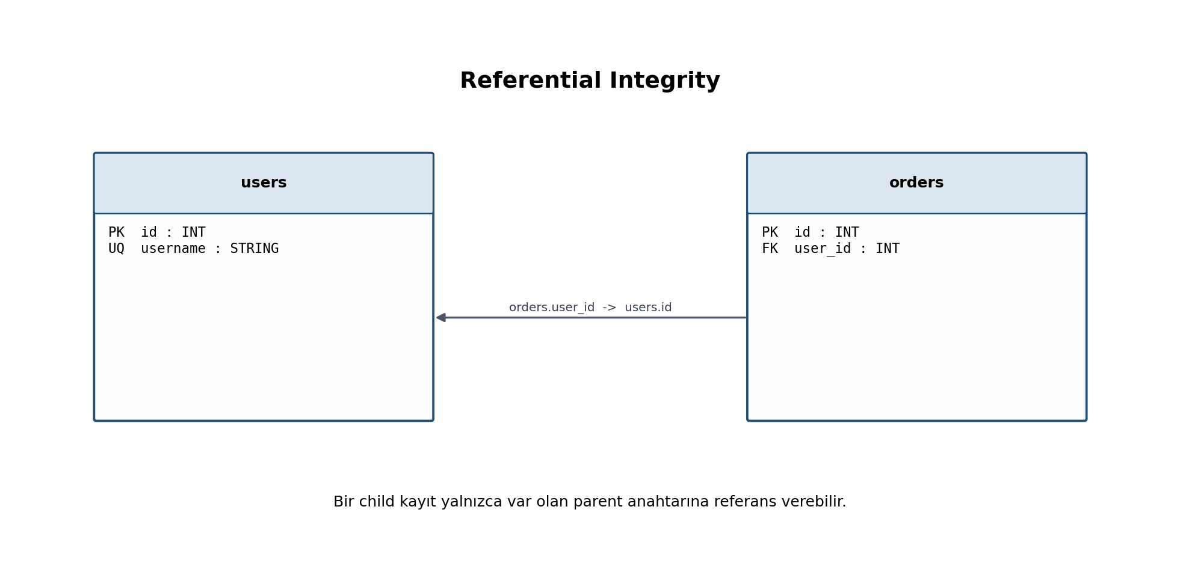
Build | SUCCESS | Maven compile başarılı

Regression | 1274 / 1274 | Tüm testler geçti

Durum | TAMAMLANDI | Phase 1–6 tamamlandı ve canlı terminal testi yapıldı

Hazırlayan: Yunus Emre KUL
Tarih: 27 Ağustos 2026

İçindekiler
1. Sprint özeti | 3
2. Hedef ve kapsam | 3
3. Phase akışı | 4
4. Mimari ve UML | 5
5. Foreign Key metadata modeli | 7
6. CREATE TABLE parser ve persistence | 8
7. Schema validation | 10
8. INSERT enforcement | 11
9. UPDATE enforcement | 13
10. DELETE RESTRICT | 14
11. Exception ve hata modeli | 16
12. Test stratejisi ve sonuçlar | 17
13. Canlı terminal doğrulaması | 18
14. Teknik kararlar | 20
15. Bilinen sınırlar ve sonraki adımlar | 21

1. Sprint Özeti
Sprint 00-25, YEKDB’de Sprint 00-24 ile kurulan constraint altyapısını tablolar arası referential integrity seviyesine taşıdı. Bu sprint sonunda FOREIGN KEY yalnızca SQL parser tarafından tanınan bir metadata öğesi olmaktan çıktı; tablo oluşturma sırasında doğrulanan, metadata içinde kalıcılaştırılan ve INSERT / UPDATE / DELETE operasyonlarında aktif olarak uygulanan bir ilişkisel bütünlük kuralına dönüştü.
- Yeni constraint türü: FOREIGN_KEY
- CREATE TABLE içinde FOREIGN KEY (...) REFERENCES ...(...) sözdizimi
- Referenced table / column / type / candidate key doğrulaması
- INSERT ve UPDATE öncesi parent row existence kontrolü
- NULL foreign key değerleri için SQL uyumlu davranış
- DELETE RESTRICT ile referenced parent kayıt koruması
- Constraint metadata persistence ve recovery desteği
- 1274/1274 regression testi ve canlı terminal doğrulaması

2. Hedef ve Kapsam
Temel hedef, bir child tablodaki foreign key değerinin parent tabloda gerçekten var olan bir candidate key değerine referans vermesini garanti etmekti. Aynı zamanda parent kaydın aktif child referansları varken silinmesi engellendi.
CREATE TABLE users (
id INT PRIMARY KEY,
username STRING UNIQUE
);
CREATE TABLE orders (
id INT PRIMARY KEY,
user_id INT,
FOREIGN KEY (user_id) REFERENCES users(id)
);

Sprint kapsamında ON DELETE CASCADE, ON DELETE SET NULL ve ON UPDATE CASCADE uygulanmadı. Bu davranışlar bağımsız bir referential actions sprintine bırakıldı.

3. Phase Akışı
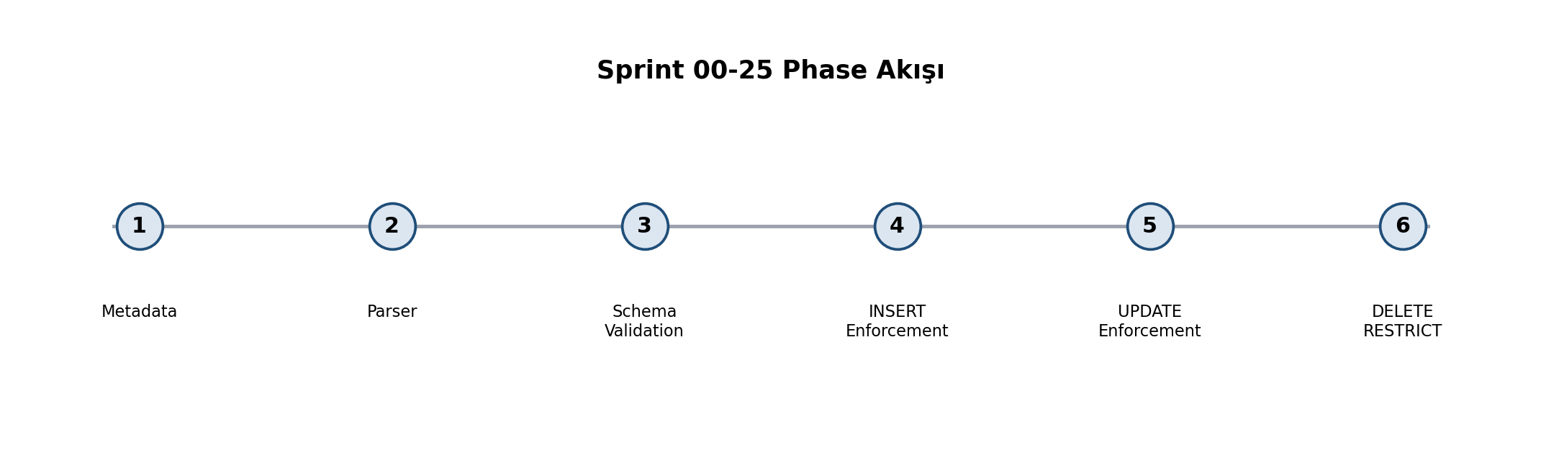
Şekil 1 — Sprint 00-25 geliştirme fazları
Phase 1 — Metadata Modeli: ForeignKeyConstraint, ConstraintType.FOREIGN_KEY, terminal formatlama ve codec uyumluluğu.
Phase 2 — Parser: ManagementCommandParser üzerinde FOREIGN KEY (...) REFERENCES ...(...) parsing desteği.
Phase 3 — Schema Validation: Referenced table/column, tip uyumu ve referenced key uniqueness doğrulaması.
Phase 4 — INSERT Enforcement: Child row yazılmadan önce parent row existence kontrolü.
Phase 5 — UPDATE Enforcement: FK kolonu güncellendiğinde yeni referansın doğrulanması.
Phase 6 — DELETE RESTRICT: Aktif child referansı bulunan parent row için delete engelleme.

4. Mimari ve UML
Foreign key desteği tek bir sınıfa yığılmadı. Metadata, schema validation, DML validation ve mutation orchestration sorumlulukları farklı bileşenlere ayrıldı. Bu ayrım, yeni referential action davranışlarının daha sonra sisteme eklenebilmesini kolaylaştırır.
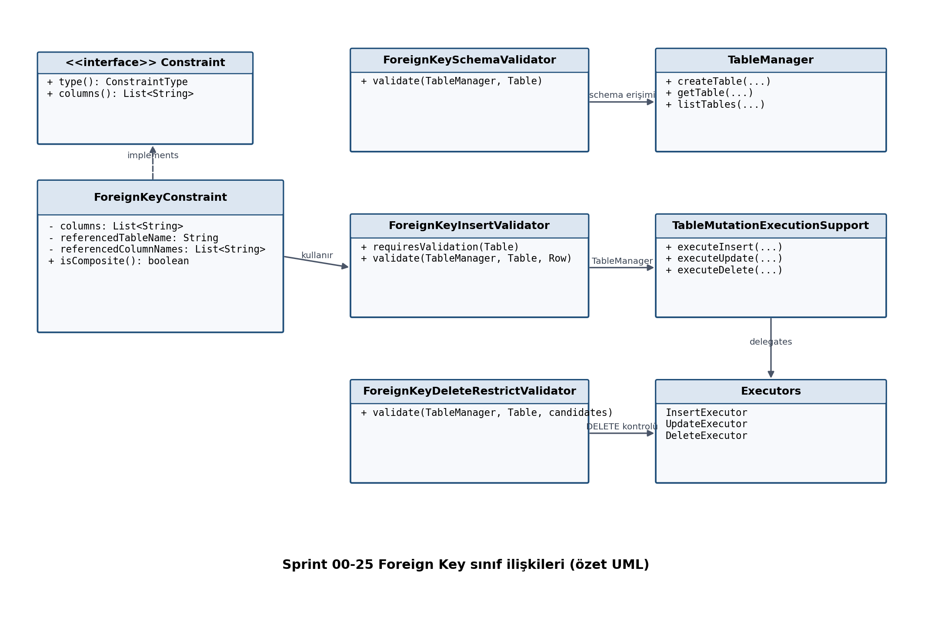
Şekil 2 — Sprint 00-25 sınıf ilişkileri (özet UML sınıf diyagramı)

4.1 Sorumluluk Dağılımı
Bileşen | Sorumluluk | Katman
ForeignKeyConstraint | Local kolonlar, referenced tablo ve referenced kolon metadata’sı | Constraint domain
ForeignKeySchemaValidator | CREATE TABLE aşamasında FK tanımını doğrular | Storage / schema
ForeignKeyInsertValidator | INSERT ve UPDATE için referenced row existence kontrolü | Query execution
ForeignKeyDeleteRestrictValidator | Parent kayıt için aktif child referanslarını arar | Query execution
ConstraintSchemaCodec | FK metadata serialize / deserialize işlemleri | Persistence
TableMutationExecutionSupport | DML executor’lara TableManager ve storage bağlamını taşır | Mutation orchestration

5. Foreign Key Metadata Modeli
ForeignKeyConstraint, mevcut Constraint interface’ini uygular. Bu nedenle Sprint 00-24 ile oluşturulan constraint mimarisi bozulmadan yeni bir constraint türü eklenmiştir.
public interface Constraint {
ConstraintType type();
List<String> columns();
}
public final class ForeignKeyConstraint implements Constraint {
private final List<String> columns;
private final String referencedTableName;
private final List<String> referencedColumnNames;
}

Model, tek kolonlu foreign key ile sınırlanmadı. Local ve referenced taraflarda List<String> kullanılması sayesinde composite foreign key metadata’sı temsil edilebilir.
FOREIGN KEY (country_code, city_code)
REFERENCES cities(country_code, city_code)

- Local kolon sayısı referenced kolon sayısıyla eşit olmalıdır.
- Referenced table adı null veya boş olamaz.
- Kolon isimleri null/blank olamaz.
- isComposite() ile çok kolonlu metadata ayrıştırılabilir.

6. CREATE TABLE Parser ve Persistence

6.1 Parser
ManagementCommandParser, mevcut table-level constraint parsing akışına FOREIGN KEY tanımını ekler. Parantez içindeki virgüller top-level definition ayırma mantığını bozmadığı için composite foreign key syntax’ı metadata seviyesinde parse edilebilir.
FOREIGN KEY (user_id)
REFERENCES users(id)

6.2 ConstraintSchemaCodec
Foreign key metadata’sının tablo yeniden açıldığında kaybolmaması için ConstraintSchemaCodec formatı genişletildi. Eski constraint kayıtlarıyla backward compatibility korunurken foreign key için referans tarafını taşıyan yeni bir encoding kullanılır.
NOT_NULL:email
UNIQUE:username
PRIMARY_KEY:id
FOREIGN_KEY:user_id->users:id
FOREIGN_KEY:country_code,city_code->cities:country_code,city_code

- Serialize sırasında ForeignKeyConstraint referenced table ve referenced columns bilgisiyle yazılır.
- Deserialize sırasında local ve referenced kolon sayıları tekrar doğrulanır.
- Legacy NOT_NULL / UNIQUE / PRIMARY_KEY metadata formatı değişmez.

7. Schema Validation
ForeignKeySchemaValidator, tablo fiziksel olarak oluşturulmadan önce foreign key tanımını doğrular. Böylece bozuk referans metadata’sı persistence katmanına ulaşmadan işlem kesilir.

Şekil 3 — Parent / child ilişkisinin temel veri modeli
- Local foreign key kolonunun child tabloda bulunması
- Referenced tablonun mevcut database catalog içinde bulunması
- Referenced kolonların parent tabloda bulunması
- Local ve referenced kolon sayılarının eşit olması
- Karşılıklı veri tiplerinin uyumlu olması
- Referenced kolon grubunun PRIMARY KEY veya UNIQUE candidate key olması
Özellikle son kontrol kritiktir: foreign key rastgele bir kolona değil, satırı veya candidate key değerini deterministik biçimde tanımlayabilen PRIMARY KEY / UNIQUE kolonuna referans verir.

8. INSERT Enforcement
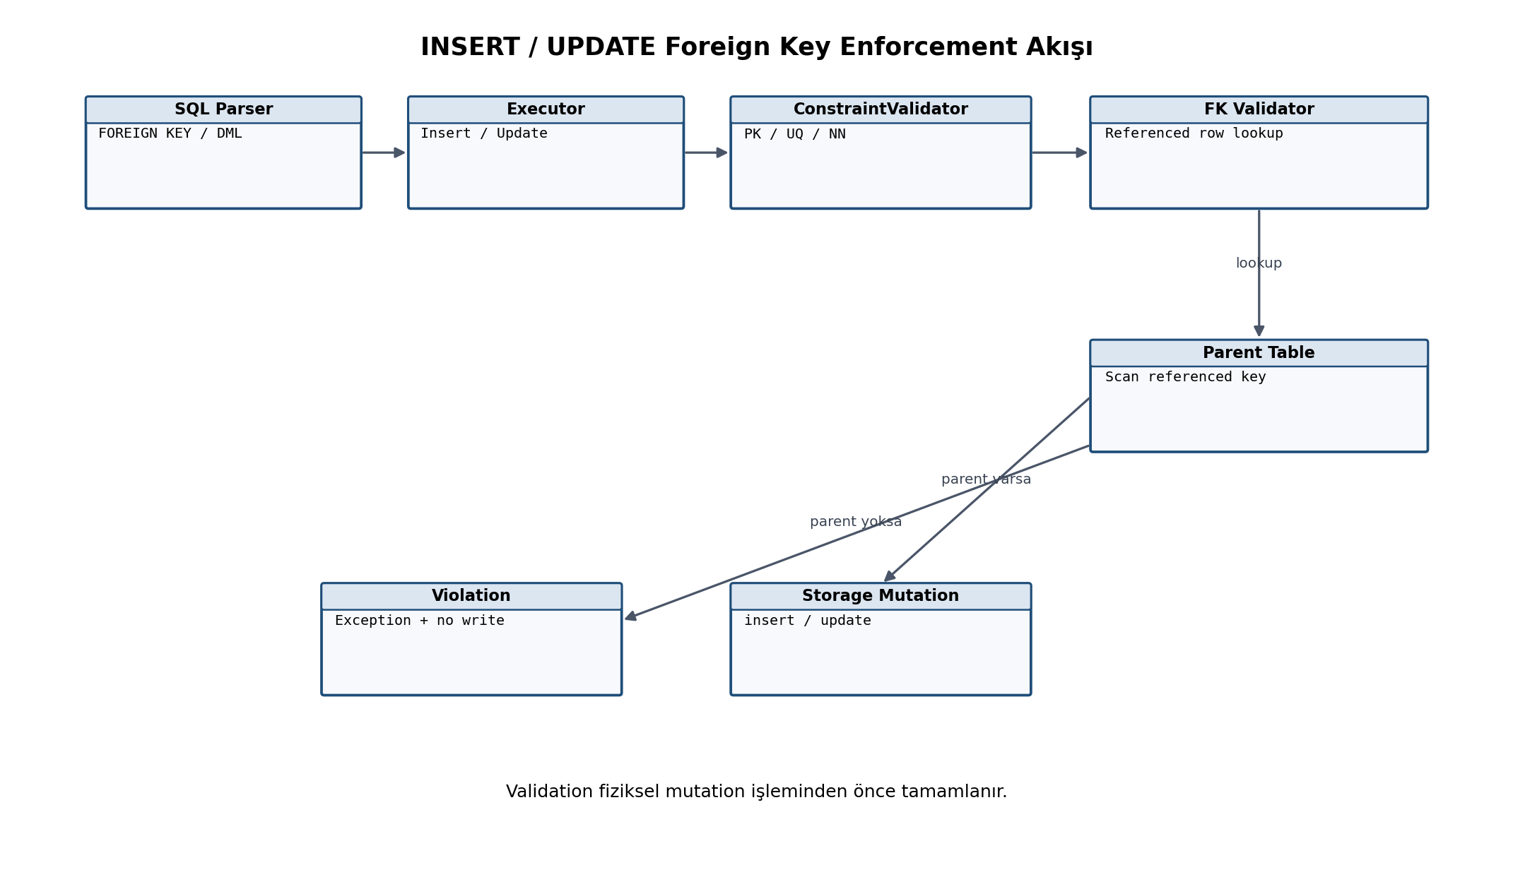
Şekil 4 — INSERT / UPDATE foreign key enforcement akışı
InsertExecutor normal constraint validation sonrasında ForeignKeyInsertValidator’ı devreye alır. Parent row bulunmadan fiziksel record insert gerçekleştirilmez.
INSERT INTO users (id, username)
VALUES (1, 'emre');
INSERT INTO orders (id, user_id)
VALUES (100, 1); -- başarılı
INSERT INTO orders (id, user_id)
VALUES (101, 999); -- reddedilir

8.1 NULL Davranışı
Nullable foreign key için NULL değer referential lookup gerektirmez. Bu davranış SQL’in foreign key semantiğiyle uyumludur. NOT NULL constraint ayrıca tanımlanmışsa NULL değer daha önce mevcut ConstraintValidator tarafından reddedilir.
INSERT INTO orders (id, user_id)
VALUES (102, NULL); -- user_id nullable ise geçerli

Phase 4 sırasında NULL değer taşıyan liste için List.copyOf(...) kullanımının NullPointerException üretmesi tespit edildi. Liste üretimi null-safe ve dışarıdan değiştirilemez olacak şekilde Collections.unmodifiableList(new ArrayList<>(values)) biçimine güncellendi. Fix sonrasında 1260/1260 test geçti.

9. UPDATE Enforcement
UpdateExecutor, update edilen kolonların foreign key ile ilişkili olup olmadığını kontrol eder. FK kolonu değişiyorsa candidate row fiziksel olarak update edilmeden önce yeni foreign key değerleri parent tabloda doğrulanır.
UPDATE orders
SET user_id = 999
WHERE id = 100;

users.id = 999 bulunmuyorsa operation reddedilir ve mevcut row storage üzerinde değişmeden kalır. FK ile ilgisiz kolon update’lerinde gereksiz foreign key lookup yapılmaz.
- Validation mutation öncesinde yapılır.
- Nullable FK için NULL update geçerlidir.
- Composite foreign key tuple’ları birlikte karşılaştırılır.
- Failure durumunda partial mutation oluşmaz.

10. DELETE RESTRICT
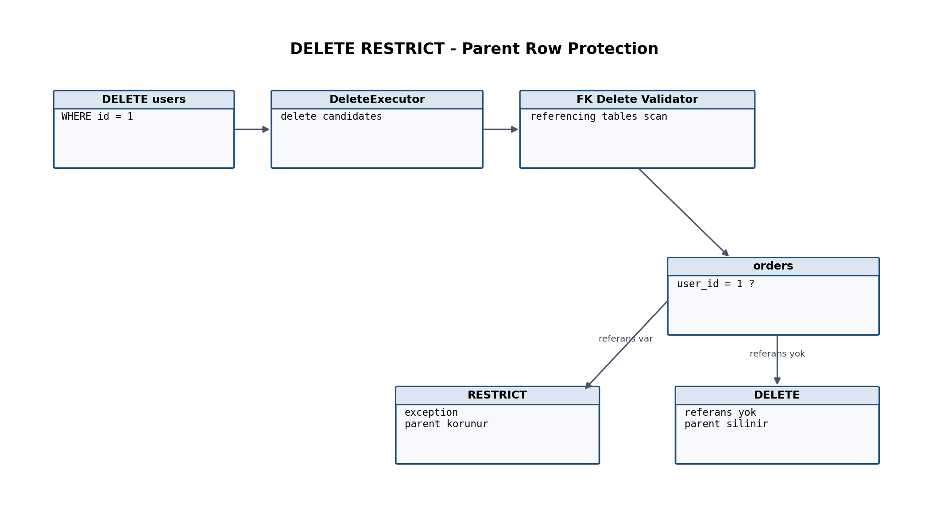
Şekil 5 — DELETE RESTRICT kontrol akışı
Phase 6 ile parent row protection eklendi. Bir parent row başka bir tabloda foreign key ile referanslanıyorsa DELETE işlemi reddedilir.
DELETE FROM users
WHERE id = 1;

orders.user_id = 1 bulunduğu sürece yukarıdaki işlem ForeignKeyDeleteRestrictedException ile kesilir. Child row önce silinirse parent row daha sonra güvenli biçimde silinebilir.
DELETE FROM orders WHERE id = 100;
DELETE FROM users WHERE id = 1;

- Delete candidates önce toplanır ve validation tamamlanır.
- Referencing tablolar FK metadata üzerinden taranır.
- Aktif child referansı bulunursa parent storage mutation yapılmaz.
- Şimdilik RESTRICT / NO ACTION politikası uygulanır.

11. Exception ve Hata Modeli
Exception | Kullanım
InvalidForeignKeyConstraintException | CREATE TABLE sırasında geçersiz FK schema tanımı.
ForeignKeyConstraintViolationException | INSERT / UPDATE sırasında referenced row bulunamadığında.
ForeignKeyDeleteRestrictedException | DELETE sırasında parent row aktif child referansı nedeniyle korunuyorsa.
Terminal katmanı expected database errors’ı REPL’i sonlandırmadan kullanıcıya gösterir. Böylece constraint violation sonrasında yeni SQL statement çalıştırılabilir.
ERROR: FOREIGN KEY constraint violation. Columns [user_id]
with values [999] reference missing row users[id]

12. Test Stratejisi ve Sonuçlar
Sprint phase-by-phase ilerletildi ve her fazdan sonra compile + full regression suite çalıştırıldı. Böylece yeni constraint türünün mevcut 00-24 davranışlarını kırması engellendi.
Phase | Toplam Test | Sonuç
Phase 1 | 1239 | Metadata model + enum/terminal/codec uyumu
Phase 2 | 1246 | CREATE TABLE parser
Phase 3 | 1253 | Schema validation
Phase 4 | 1260 | INSERT enforcement + NULL fix
Phase 5 | 1267 | UPDATE enforcement
Phase 6 | 1274 | DELETE RESTRICT
Final durum:
Compile | SUCCESS | Tüm main source derlendi

Tests | 1274 / 1274 | Failure: 0, regression suite green

13. Canlı Terminal Doğrulaması
JUnit regression suite sonrasında Interactive SQL Terminal üzerinden gerçek bir database ve iki ilişkili tablo oluşturularak uçtan uca doğrulama yapıldı.
CREATE DATABASE fk_test;
USE DATABASE fk_test;
CREATE TABLE users (id INT PRIMARY KEY, username STRING UNIQUE);
CREATE TABLE orders (id INT PRIMARY KEY, user_id INT,
FOREIGN KEY (user_id) REFERENCES users(id));

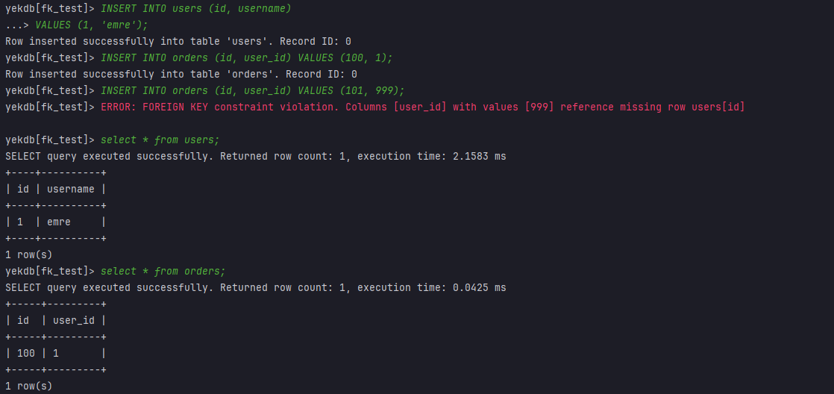
Şekil 6 — Canlı terminal testi: geçerli insert başarılı, geçersiz FK insert reddedildi
Canlı test sonucu: users tablosuna id=1 parent row eklendi; orders tablosuna user_id=1 child row başarılı şekilde eklendi. user_id=999 ile yapılan ikinci child insert foreign key violation ile reddedildi. SELECT çıktısında invalid row’un persistence katmanına yazılmadığı doğrulandı.

14. Teknik Kararlar
Constraint interface’i korunmuştur — Foreign key için mevcut mimari refactor edilmedi; ForeignKeyConstraint, Constraint sözleşmesini uygular.
Validation storage mutation öncesindedir — INSERT, UPDATE ve DELETE operasyonlarında referential integrity kontrolü fiziksel değişiklikten önce tamamlanır.
Schema ve runtime validation ayrılmıştır — CREATE TABLE sırasında yapısal doğrulama ForeignKeySchemaValidator; row-level kontrol executor validator’ları tarafından yapılır.
Composite metadata erken desteklenmiştir — Sprint runtime kapsamı kontrollü tutulsa da model ve persistence çok kolonlu foreign key metadata’sını taşıyabilir.
RESTRICT varsayılan politikadır — Cascade davranışları aynı sprintte eklenmeyerek mutation zincirinin karmaşıklığı sınırlandırılmıştır.
Exhaustive enum switch avantajı — ConstraintType’a FOREIGN_KEY eklendiğinde terminal ve codec içindeki eksik switch branch’leri compile aşamasında yakalandı.

15. Bilinen Sınırlar ve Sonraki Adımlar
- ON DELETE CASCADE uygulanmadı.
- ON DELETE SET NULL uygulanmadı.
- ON UPDATE CASCADE uygulanmadı.
- Deferred constraints uygulanmadı.
- ALTER TABLE ADD/DROP CONSTRAINT desteği bu sprintin dışında.
- INSERT INTO table VALUES (...) shorthand parser tarafından henüz desteklenmiyor; explicit column list gerekiyor.
Önerilen sonraki foreign-key odaklı sprint, referential actions davranışlarının transaction-safe şekilde modellenmesi olabilir. Ancak YEKDB genel roadmap’i açısından transaction manager, WAL, buffer pool ve concurrency gibi altyapılar da CASCADE semantiği için ileride kritik olacaktır.

Sonuç
Sprint 00-25 sonunda YEKDB, bağımsız tablolar üzerinde constraint uygulayan bir engine olmaktan çıkıp tablolar arası referential integrity sağlayan ilişkisel bir veritabanı çekirdeğine doğru önemli bir adım attı. FOREIGN KEY tanımları parse edilmekte, kalıcı olarak saklanmakta, schema seviyesinde doğrulanmakta ve INSERT / UPDATE / DELETE operasyonlarında runtime olarak enforce edilmektedir. 1274/1274 testin başarılı olması ve canlı terminal testinin beklenen sonucu vermesiyle sprint tamamlanmıştır.
YEKDB • Sprint 00-25 • Foreign Key Constraints • 1274/1274 Tests Passed

